文档状态： | 文档编号：
[ ] Draft  [√] Released  [ ]Modifying | 编 撰：
[ ] Draft  [√] Released  [ ]Modifying | 编撰日期：
[ ] Draft  [√] Released  [ ]Modifying | 保密级别：
[ ] Draft  [√] Released  [ ]Modifying | 文档版本： | 1.0.0

个人综合素质测评系统
（The English Name）
软件需求规格说明书

个人综合素质测评系统
项目小组
修订表

编号 | 生成版本 | 修订人 | 修订章节与内容 | 修订日期
1 | 1.0.0 | 李华建，李宇，周厚为，陈劲华 |  | 2018.10.29
2
3
4
5

审批记录

版本 | 审批人 | 审批意见 | 审批日期
1.0.0

目 录

1. 引言 4
1.1 目的 4
1.2 适用范围 4
1.3 参考资料 4
1.4 术语和缩略语 4
2. 系统概述 4
2.1 产品描述 4
2.2 产品功能 5
2.3 一般约束 5
3. 功能性需求分类 5
3.1 功能描述1 8
3.2 功能描述2 8
4. 产品的非功能性需求 9
4.1 外部接口说明 9
4.1.1 用户接口 9
4.1.2 软件接口 9
4.2 性能需求 9
4.2.1 硬件的限制 9
4.3 属性 9
4.3.1 友好性 9
4.3.2 安全性 9
4.3.3 可维护性 9
4.3.4 可转移/换性 10
4.4系统的运行环境 10
4.5 其他需求 10
4.5.1 用户操作需求 10
附录A：需求确认 10

引言

目的
该系统用于公司或学校对成员进行考评及绩点的统计。实现打分评价管理，题库管理，权限管理，绩点管理，用户信息管理的办公自动化，提高公司及学校的日常管理考评的效率，节约开销成本。

适用范围
个人素质综合考评系统适用于中小企业及学校的日常考评及绩点统计。

参考资料
资料名称[标识符] | 出 版 单 位 | 作 者 | 日 期

术语和缩略语
术语、缩略语 | 解 释

系统概述

产品描述
本系统的目标是在对学员的个人综合素质进行自动化统计方便管理的同时重视学员的成长，好的考评系统可以减少考评者的工作量，学员可以提高自我的综合素质明确未来发展方向，公司或学校可以快速获得考评结果，掌握成员考核情况，改进管理方法。
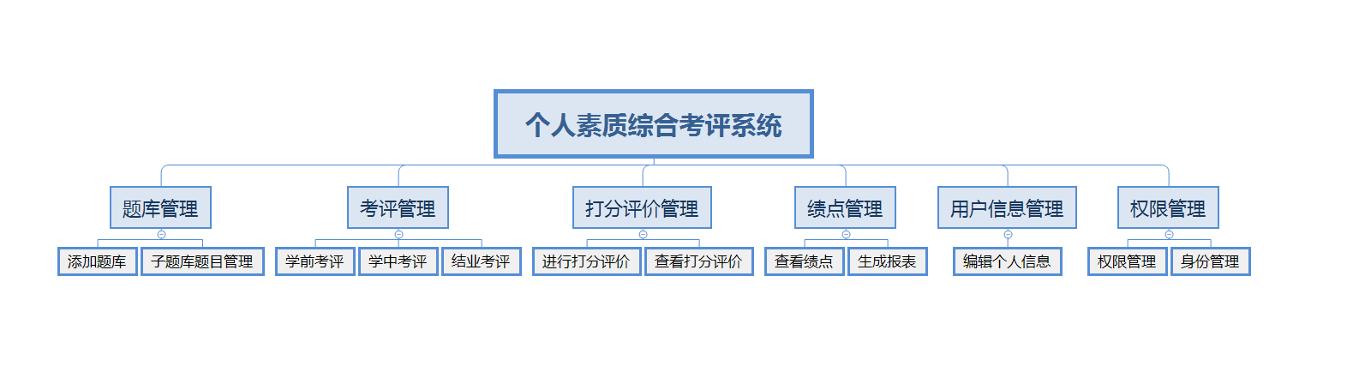

产品功能
模 块 | 解 释
题库管理 | 对系统中对学生进行考评的题库进行增加，删除，修改，查看
考评管理 | 学员在此进行各种考评
打分评价管理 | 老师在这里对学员的各种考评进行评价，引导学员学习方向。支持查看，修改，删除评价的操作。
绩点管理 | 自动统计出学员各种考评的绩点与综合绩点，图形化方便查看。
用户信息管理 | 系统用户在此处，对个人信息进行编辑管理。
权限管理 | 对系统中的用户进行身份标识，分配对应身份的权限

一般约束
高级语言：该软件将使用Java编写

功能性需求分类
功能性需求分类方法：
用例图：
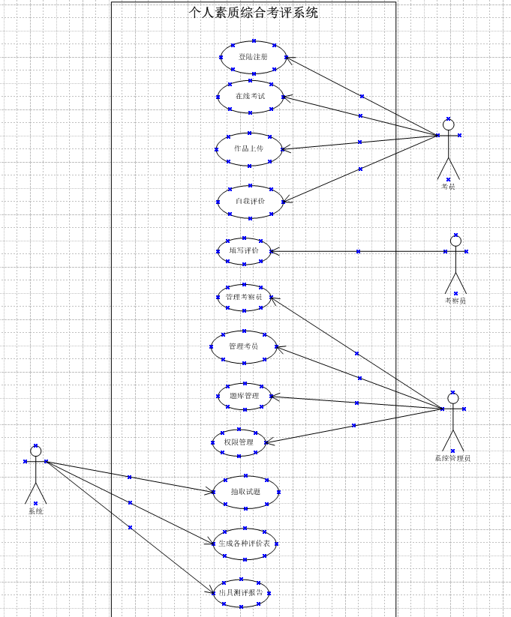
1.1登录功能模块
描述：
登录考试模块主要是考员登陆系统以及验证，完成登录的流程。首先用户登录，验证是否存在该用户，是继续下一步，否则转入注册。

参与角色：考员，系统。
流程图描述：
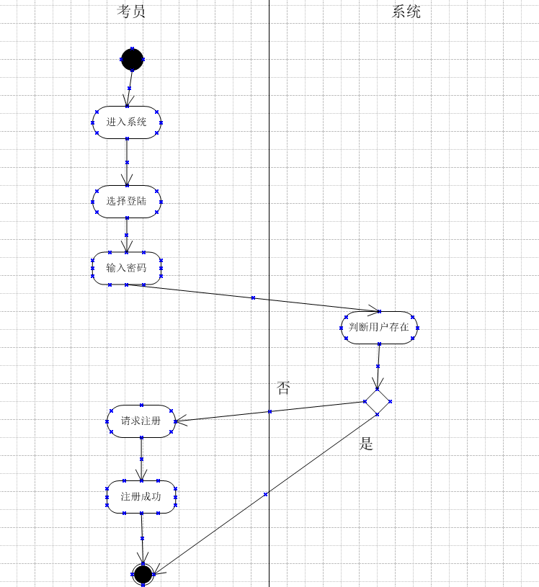

1.2考试功能模块
描述：选择考试类型并进行考试，储存最终考试成绩。
流程：考试模块主要是考员选择考试类型，进行考试，上传答案后，由系统进行打分后，将最终考试成绩存储在数据库中，并显示考员考试结果。
参加角色：考员、系统
流程图描述：
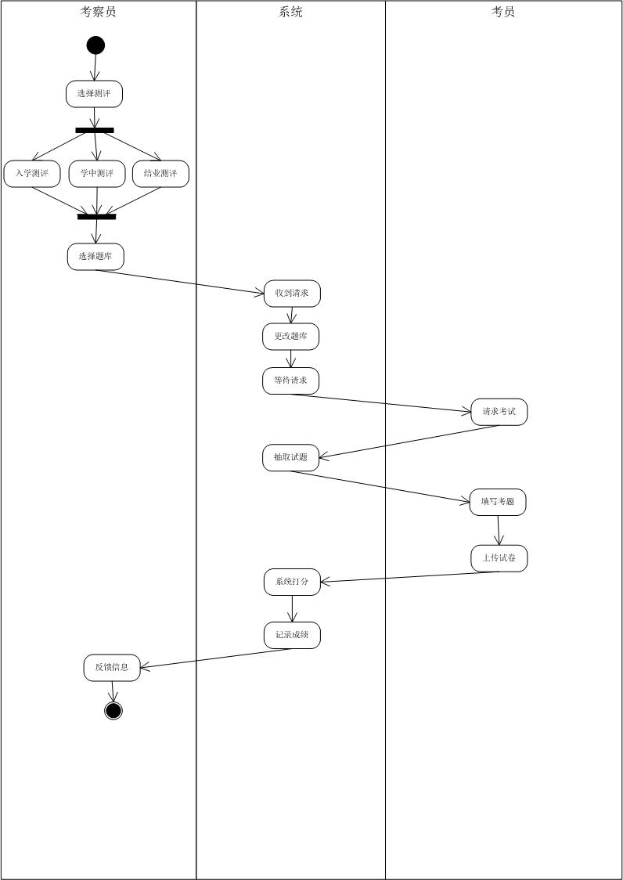
1.3
上传作品并由考察员评价功能模块
描述：上传作品并由老师做出评价。

流程：考员登陆并上传自己的作品，包含多种作评，老师根据作品以及平时表现，做出主观评价，并且
录考员的数据库信息中。

参与角色：考员，系统，考察员。
流程图描述：
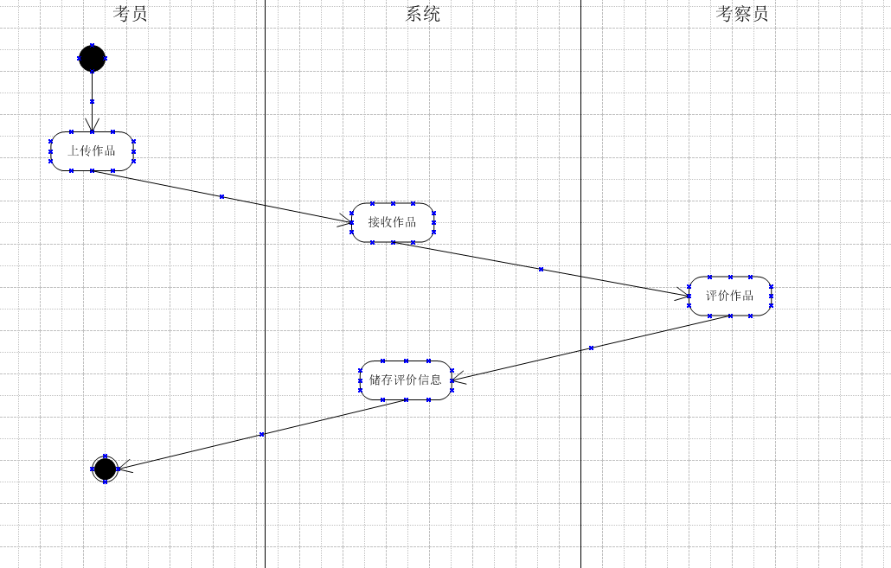

1.4
自我测评功能模块

描述：考员参与自我测评，并生成自我测评信息。

流程：考员登陆系统，然后点击申请自我测评。由系统发出自我测评试卷，考员答题完毕后生成自我测评信息，并储存在考员的数据库信息中。

参与角色:考员，系统。
流程图描述：
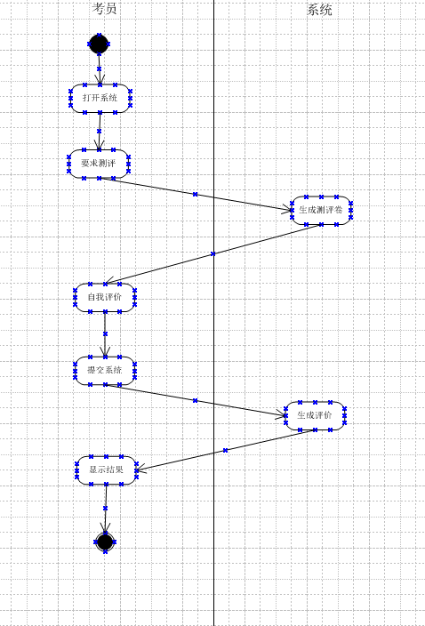

1.5
日常测评功能模块

描述：考员日常打卡测评，生成信息由考察员最终评价。

流程：考员每日登陆系统，定时完成考察员在系统中发布的作业任务。考察员根据并且每次作业任务的完成情况给予每次的评价成绩，并且给予考员一个总成绩评价，储存在考员的数据库信息中

参与角色：考员，考察员，系统。

流程图描述
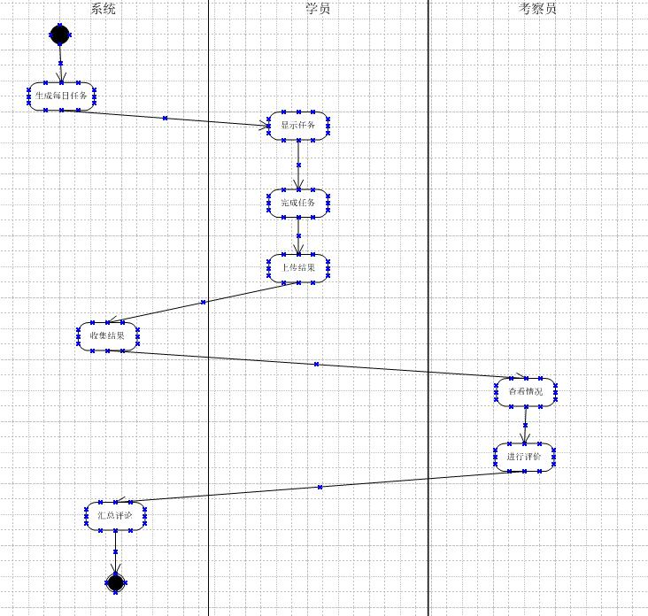
1.6综测结果生成功能模块
描述：系统生成综测结果。

流程：系统寻找测评评价结果并结合算法生成最终综合评测

参加角色：考员、系统
流程图描述
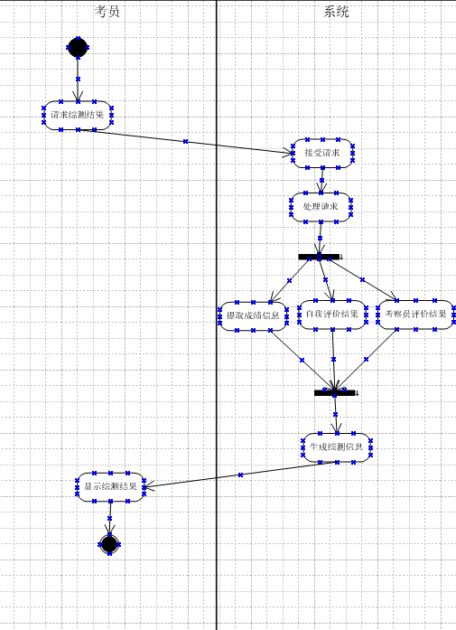

1.7用户信息管理功能模块

描述：系统管理用户信息。

流程：系统管理员登陆系统，通过自己的权限对注册用户进行信息修改。其中，包括用户的角色，是考察员还是考员。以及用户的其他信息以及修改用户被允许使用的菜单。

参与角色：系统管理员。

流程图描述：
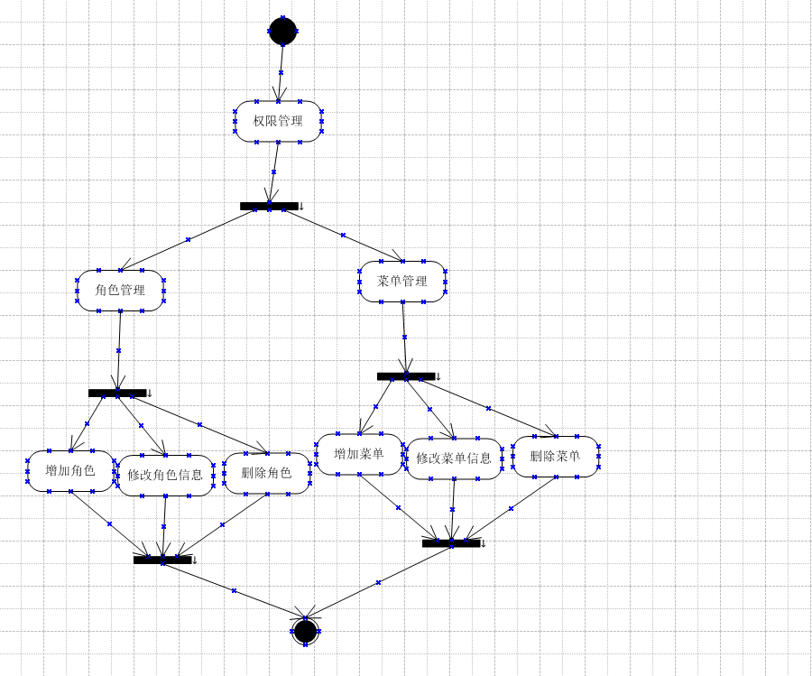
1.8题库管理模块
描述：系统管理员管理题库。
流程：系统管理员进入题库管理，选择需要更改的测评模块，可以进行相应测评里的题库增删改管理，可以选择题库内题目的增删改管理。
参加角色：系统管理员
流程图描述
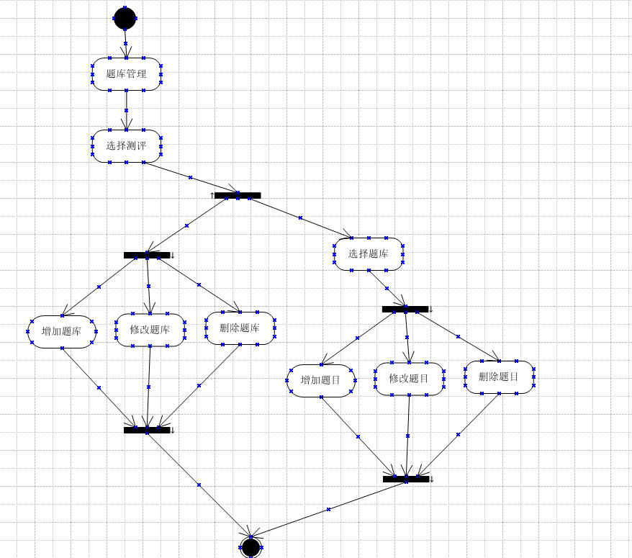

产品的非功能性需求

外部接口说明

用户接口
1） 对屏幕格式的要求：本系统采用了响应式布局，适合多种分辨率下的小中大型屏幕使用
2）考生用户的打印按钮，查询按钮
3）页面打印格式：A4
4）错误信息显示标准：404页面，弹出“您好，您所访问的页面暂时无法显示，请稍后再试”的对话

软件接口
系统架构：采用B/S架构
数据库接口：使用版本为mysql-workbench-community-6.3.7数据库管理系统
服务器接口：使用Tomcat v8.0或服务器
操作系统:windows XP 或windows 7以上版本
底层运行环境：Java
浏览器：IE6.0以上版本
开发软件： eclipse and idea

性能需求
1)系统响应的时间特性：业务操作时间不超过6秒；
2）存储准确率：>99.95%
3)界面处理更新时间：<=1sec
4)数据内部处理精度：小数点6位
5）数据外部显示精度：小数点1位
6）处理的最大记录数：60000

硬件的限制
处理器：INTEL双核心处理器：支持多线程，二级缓存为2MB或4MB
内存：2GB支持DDR2
硬盘：不少于80GB
电源：有内置电源一级外置电源，外置电源能够提供突然断电时提供时间保存数据作用

属性

友好性
本设计将为用户提供美观，大方，直观。操作简单的具备windows风格的用户界面

安全性
a. 利用可靠的密码技术；
b. 掌握特定的记录或历史数据集；
c. 给不同的模块分配不同的功能；
d. 计算临界值的检查。

可维护性
采用JAVA语言进行编写，其中使用MVC分层，实现类与类之间的有序，严谨，不杂糅，功能分明，因此可以蛮去需求的小幅度变更从而进行维护。

可转移/换性
Mysql数据库有较好的跨平台性，用Navicat操作数据库

4.4系统的运行环境
系统的起始运行时间：7：00
结束运行时间：21：00
运行周期：周一到周六

其他需求

用户操作需求
能较熟练使用电脑

E-R图和数据字典抽取

E-R图
- 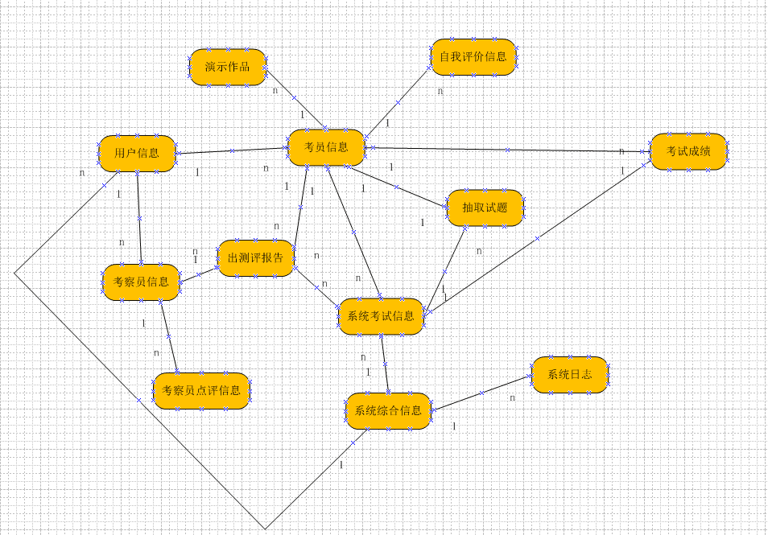

数据字典
对系统中出现的各个实体的属性进行整理，形成数据字典，此可以做为后继开发过程中数据结构设计、数据库设计、数据库表结构设计的主要来源。格式如下例所示：

用户基本信息
属性 | 约束 | 类型 | 释义 | 备注
user_id | 必填 | Int | 账号 | 主键，自增长
user_name | 必填 | Varchar | 姓名
user_sex | 必填 | Int | 性别 | 1:男;0:女
user_birthday | 必填 | Datetime | 出生年月
user_id_number | 必填 | varchar | 身份证号码
user_phone | 必填 | varchar | 联系电话
User_addr | 必填 | varchar | 联系地址
User_password | 必填 | varchar | 密码
Group_id | 必填 | Int | 角色编号
enable_status | 必填 | Int | 用户状态 | 0：正常；1：禁用
create_time |  | Datetime | 创建时间
last_edit_time |  | Datetime | 修改时间

成绩表
属性 | 约束 | 类型 | 释义 | 备注
Score_id | 必填 | Int | 成绩编号 | 主键，自增长
user_id | 必填 | Int | 学生学号
Test_id | 必填 | int | 学科题库号
Score_result | 必填 | int | 成绩
Score_pio | 必填 | float | 绩点权重

学科题库表
属性 | 约束 |  | 释义 | 备注
Test_id | 必填 | int | 学科题库号 | 主键，自增长
Test_title | 必填 | Varchar(20) | 题库名称
Test_create_id | 必填 | int | 题库创建者
create_time |  | Datetime | 创建时间
last_edit_time |  | Datetime | 修改时间

角色表
属性 | 约束 | 类型 | 释义 | 备注
group_id | 必填 | int | 角色编号 | 主键，自增长
group_title | 必填 | Varchar(20) | 角色名
group_right | 必填 | Text | 角色权限 | 采用json存储
create_time |  | Datetime | 创建时间
last_edit_time |  | Datetime | 修改时间

题目表
属性 | 约束 | 类型 | 释义 | 备注
Topic_id | 必填 | int | 题目编号 | 主键，自增长
Test_id | 必填 | Varchar(20) | 题库编号
Topic_content | 必填 | Varchar（250） | 题目内容
Topic_type | 必填 | Int | 题目类型 | 0：单选；1：多选；2：填空
Topic_op1 |  | text | 操作一
Topic_op2 |  | text | 操作二
Topic_op3 |  | text | 操作三
Topic_op4 |  | text | 操作四
Topic_answ | 必填 | Varchar(20) | 答案
create_time |  | Datetime | 创建时间
last_edit_time |  | Datetime | 修改时间

6.1.6菜单表
属性 | 约束 | 类型 | 释义 | 备注
menu_id | 必填 | int | 菜单编号 | 主键，自增长
parent_id | 必填 | Int | 上级菜单
Memu_ord | 必填 | int | 排序
Memu_title | 必填 | Varchar(20) | 菜单名
Memu_controller | 必填 | Varchar(30) | 控制器名称
Memu_method | 必填 | Varchar(30) | 方法名称
Memu_hidden | 必填 | Tinyint | 是否隐藏 | 0正常显示，1隐藏
Memu_status | 必填 | Tinyint | 状态 | 0正常，1禁用
create_time |  | Datetime | 创建时间
last_edit_time |  | Datetime | 修改时间

评价表
属性 | 约束 | 类型 | 释义 | 备注
Eva_id | 必填 | Int | 评价编号 | 主键，自增长
Test_id | 必填 | Int | 学科题库号
Eva_user_ed_id | 必填 | Int | 被评人编号
Eva_user_id | 必填 | Int | 评论人编号
Eva_result | 必填 | Text | 评价
create_time |  | Datetime | 创建时间
last_edit_time |  | Datetime | 修改时间

附录A：需求确认
需求评审报告摘要
需求文档 | 输入名称，标识符，版本，作者，完成日期，...
需求评审报告 | 输入名称，标识符，评审日期，...
评审结论 | [ ] 工作成果合格，“无需修改”或者“需要轻微修改但不必再审核”。  [√] 工作成果基本合格，需要做少量的修改，之后通过审核即可。  [ ] 工作成果不合格，需要做出比较大的修改，之后必须重新对其评审。
评审意见
评审小组成员 | 输入评审小组成员

